Выполнение работы
Задание 1: «Генератор ежедневных температур»
Задача: сгенерировать массив температур для небольшого городка за 30 дней.
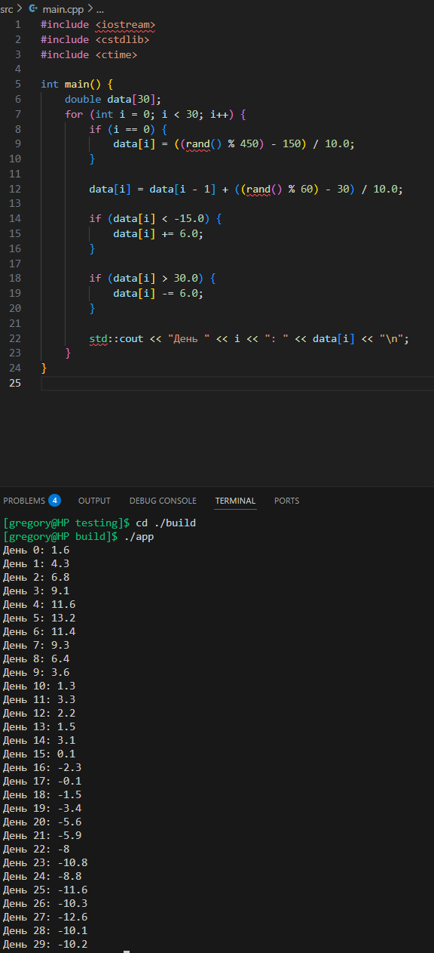
Рисунок 1 – выполнение задания 1
Задача 2: «Генератор оценок студентов»
Задача: создать журнал успеваемости группы из 15 студентов по 5 предметам.
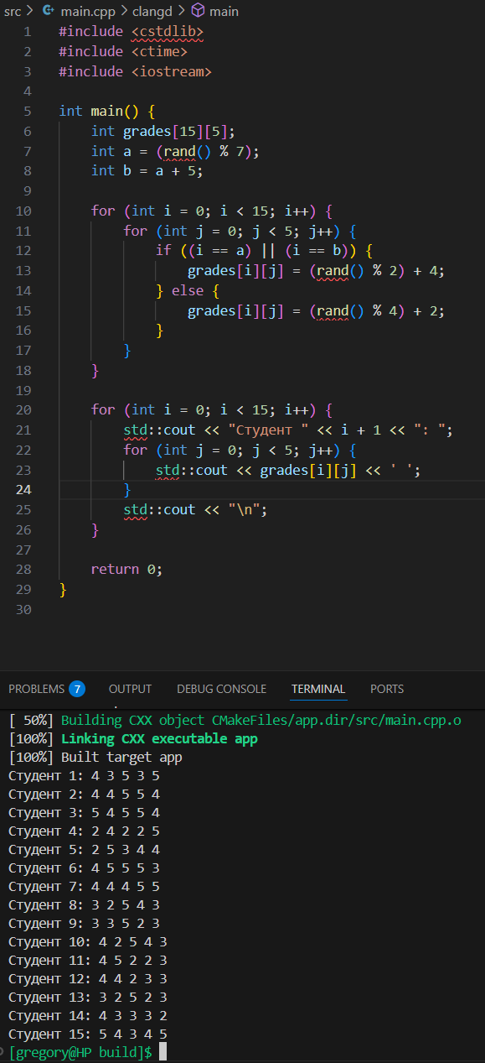
Рисунок 2 – выполнение задания 2
Задание 3: «Генератор ежечасных продаж кофе»
Задача: сгенерировать данные о продажах кофе в кофейне за неделю по часам.
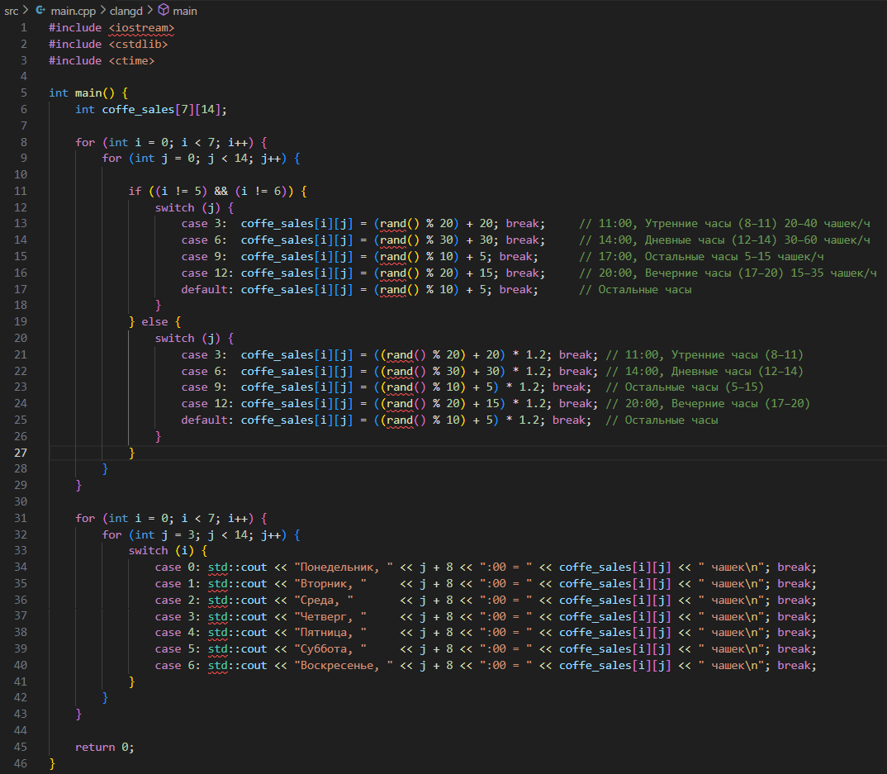
Рисунок 3 − выполнение задания 3
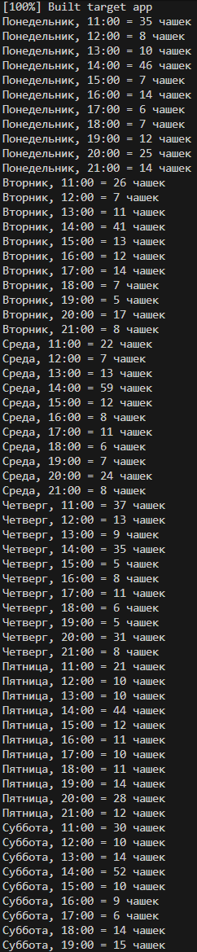
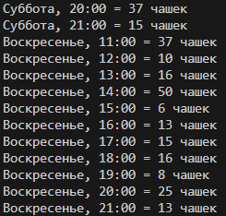
Рисунок 4 − вывод задания 3
Задание 4: «Генератор случайных паролей»
Задача: сгенерировать 10 случайных паролей заданной длины.
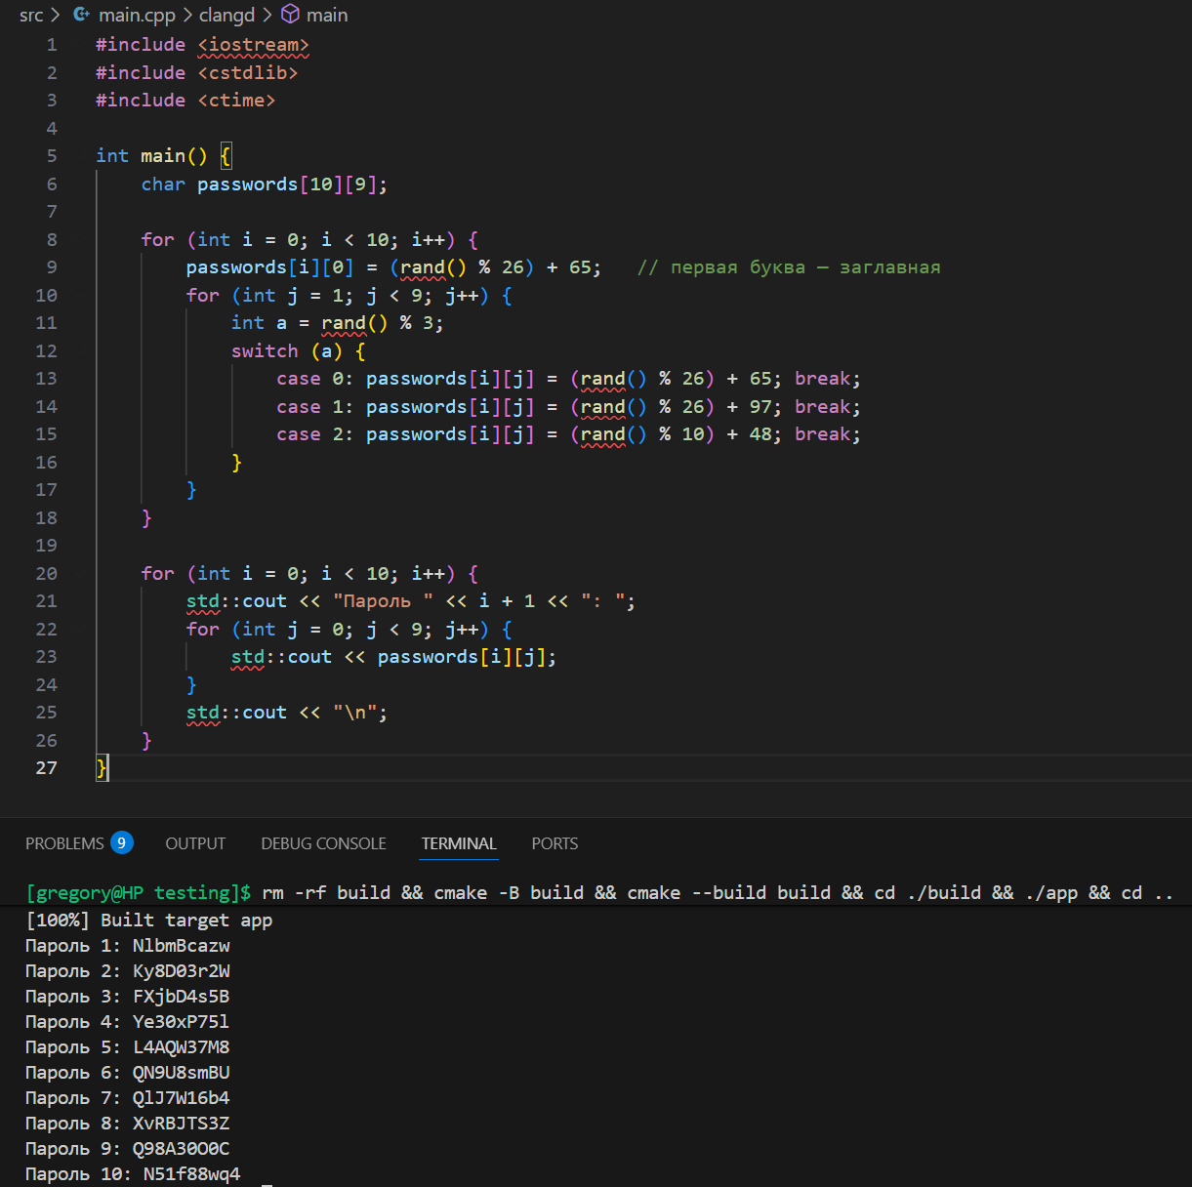
Рисунок 5 − выполнение задания 4
Задание 5: «Генератор графика дел на день»
Задача: создать расписание дел на день с временными интервалами.
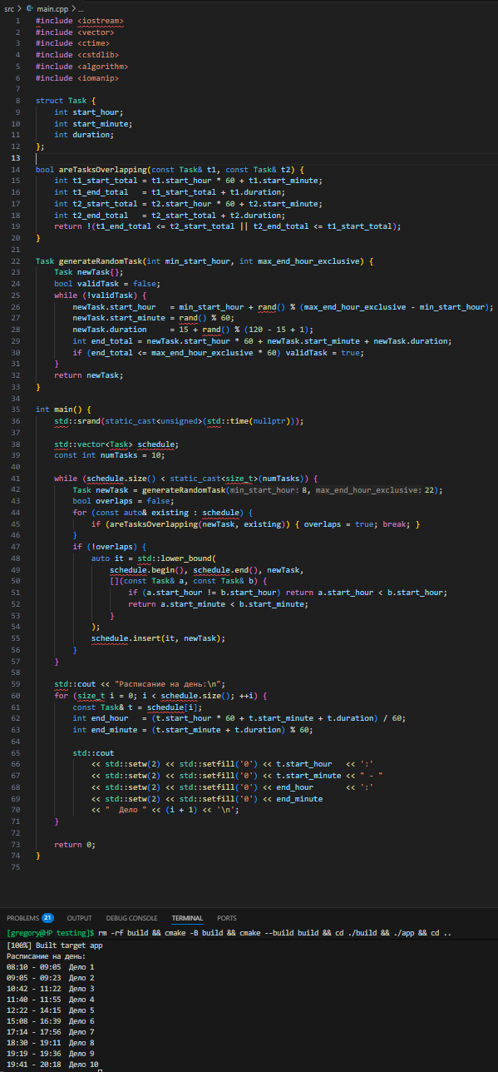
Рисунок 6 – выполнение задания 5
Задание 6: «Генератор цветовой палитры»
Задача: сгенерировать 5 гармоничных цветовых палитр в RGB формате.
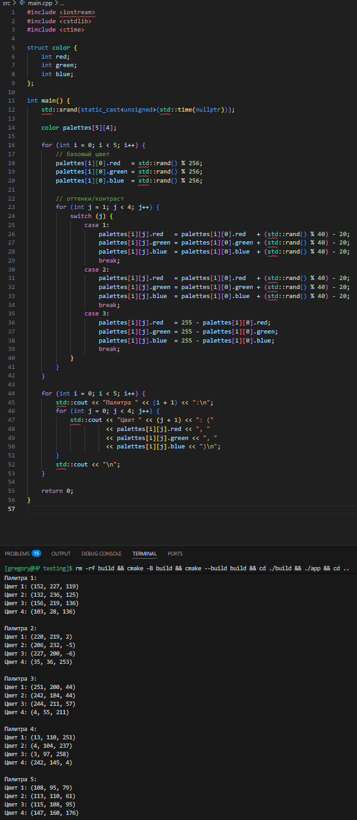
Рисунок 7 – выполнение задания 6

